Acord per ampliar els dies d’obertura comercial en zones turístiques a Barcelona

- L’acord està avalat per la Fundació Barcelona Comerç, Barcelona Oberta, PIMEC Comerç, Foment del Treball, l’Associació Nacional de Grans Empreses de Distribució (ANGED) i la UGT, i amb el vist i plau del Govern municipal

- Aquest acord se sotmetrà a votació al Plenari municipal del proper 25 de febrer per elevar-lo a la Direcció de Comerç de la Generalitat de Catalunya, que és l’òrgan competent per regular aquesta matèria

- S’amplia la Zona de Gran Afluència Turística (ZGAT), que passarà a coincidir amb les zones 1 i 2 del Pla Especial Urbanístic d’Allotjaments Turístics (PEUAT)

- Els establiments inclosos en el nou àmbit podran obrir els diumenges i festius de 12 a 20 hores entre el 15 de maig i el 15 de setembre

- Des de Barcelona Activa es farà seguiment de les contractacions, una de les prioritats del Govern municipal que, finalment, també es recull a l’acord

La Fundació Barcelona Comerç, Barcelona Oberta, PIMEC Comerç, Foment del Treball, l’Associació Nacional de Grans Empreses de Distribució (ANGED) i la UGT han arribat a un acord per ampliar la delimitació i els dies d’obertura comercial de la Zona de Gran Afluència Turística (ZGAT) a la ciutat de Barcelona. Una proposta que compta amb el suport de l’Ajuntament de Barcelona. El sindicat CCOO, que des del principi ha participat a les negociacions, està pendent de la decisió definitiva dels seus òrgans sobre la seva incorporació a l’acord.

L’acord, que se signarà dilluns, se sotmetrà a votació al Plenari municipal del proper 25 de febrer per elevar-lo a la Direcció de Comerç de la Generalitat de Catalunya, que és l’òrgan competent per regular aquesta qüestió.

El tinent d’alcaldia d’Economia, Treball, Competitivitat i Hisenda, Jaume Collboni, ha agraït “la feina i l’esforç de les entitats territorials, les patronals i la part sindical per arribar a un acord sobre l’ampliació d’obertura a la zona comercial turística de Barcelona. D’aquesta manera, serà possible captar més consum dels visitants i es contribuirà a millorar el posicionament de Barcelona com a destí de compres, que es traduirà en reactivació econòmica i més ocupació”.

Collboni ha expressat que “ens alegrem que en aquesta negociació i acord també hi hagi representació dels treballadors i treballadores, requisit que sempre s’ha defensat des del Govern municipal, ja que aquesta és la millor garantia que els nous dies d’obertura generaran nova ocupació i no recauran sobre els treballadors ja contractats” i ha finalitzat “esperem que l’acord sigui ratificat pel Plenari del Consell Municipal i respectat per la Direcció General de Comerç de la Generalitat de Catalunya, que és a qui correspon per llei fixar la zona turística i els dies d’obertura dins de la mateixa”.

El nou acord proposa ampliar la zona turística per obertura comercial respecte de la regulació actual, ja que inclou les zones 1 i 2 del Pla Especial Urbanístic d’Allotjaments Turístics (PEUAT). Dins d’aquest territori, els comerços podran obrir diumenges i festius de 12 a 20 hores, entre el 15 de maig i el 15 de setembre. Aquesta situació tindria vigència fins al 31 de desembre de 2025, quan caldria aprovar una nova regulació

Les àrees que abastarà aquesta regulació són les següents:

- Ciutat Vella: El Raval, el Gòtic, Sant Pere, Santa Caterina i La Ribera i La Barceloneta.
- Eixample: la Nova Esquerra de l’Eixample, l’Antiga Esquerra de l’Eixample, la Dreta de l’Eixample, La Sagrada Família, el Fort Pienc i Sant Antoni.
- Sants-Montjuïc: Sants, Hostafrancs, Poble Sec i Font de la Guatlla.
- Les Corts: Les Corts.
- Sarrià-Sant Gervasi: Sant Gervasi-Galvany, part dels barris del Putxet i el Farró.
- Gràcia: la Vila de Gràcia, part dels barris de La Salut, el Camp d’en Grassot, Gràcia Nova i de Vallcarca i els Penitents.
- Horta-Guinardó: part del Baix Guinardó.
- Sant Martí: la Vila Olímpica del Poblenou, el Poblenou i part dels barris del Parc i la Llacuna del Poblenou, i Diagonal Mar i el Fòrum Marítim del Poblenou.

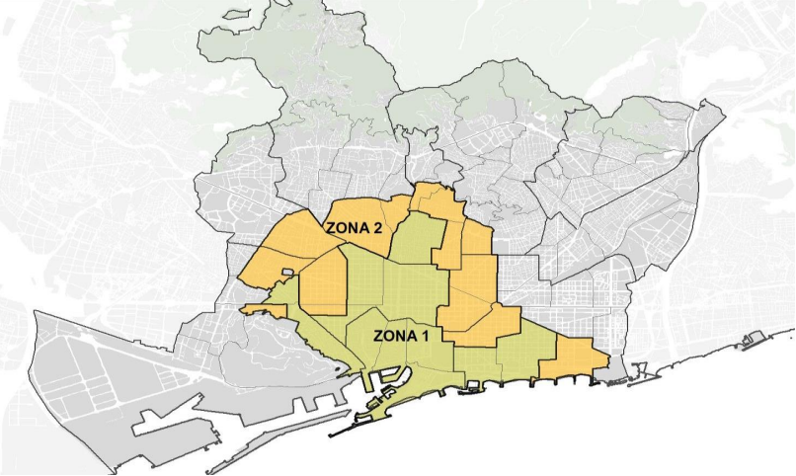
Nova Zona de Gran Afluència Turística a la que els comerços podran obrir diumenges i festius del 15 de maig al 15 de setembre, coincideix amb les zones 1 i 2 del PEUAT

L’Ajuntament de Barcelona ja va demanar que la proposta havia d’anar acompanyada d’una negociació amb la part social. Per aquest motiu, s’ha treballat amb els dos sindicats majoritaris, UGT i CCOO, i s'ha arribat a un acord avalat per l’UGT. En el cas de CCOO, que des del principi ha participat a les negociacions, està pendent de la decisió definitiva dels seus òrgans sobre la seva incorporació a l’acord.

El consistori també considerava essencial que aquesta nova regulació donés garanties de contractació. Barcelona Activa serà l’ens encarregat de fer-ne el seguiment per garantir que així es faci.

La regulació actual és més restrictiva
Actualment, la ciutat de Barcelona té reconegudes unes zones com a turístiques pel que fa als horaris comercials. Aquestes estan recollides en la resolució de la Direcció General de Comerç de la Generalitat de Catalunya del juliol de 2014. Els horaris d’obertura en aquestes zones queden establerts per una resolució de la Generalitat de l’abril de 2016. En ambdós casos, a proposta de l’Ajuntament de Barcelona. Concretament, poden obrir tots els dies entre el 5 i el 24 de maig ambdós inclosos, i entre l’1 i el 14 d’octubre ambdós inclosos, de 12 a 20 hores. Aquesta situació està prorrogada i deixarà d’estar en vigor amb el nou acord.

Les zones on està vigent aquesta regulació són:

- Ciutat Vella: El Raval, el Gòtic, Sant Pere, Santa Caterina i La Ribera i La Barceloneta.
- Eixample: la Nova Esquerra de l’Eixample, l’Antiga Esquerra de l’Eixample, la Dreta de l’Eixample, La Sagrada Família, el Fort Pienc i Sant Antoni.
- Sants-Montjuïc: Sants, Hostafrancs i Poble Sec.
- Gràcia: la Vila de Gràcia, la Salut, el Camp d’en Grassot i Gràcia Nova.
- Sant Martí: El Camp de l’Arpa del Clot.

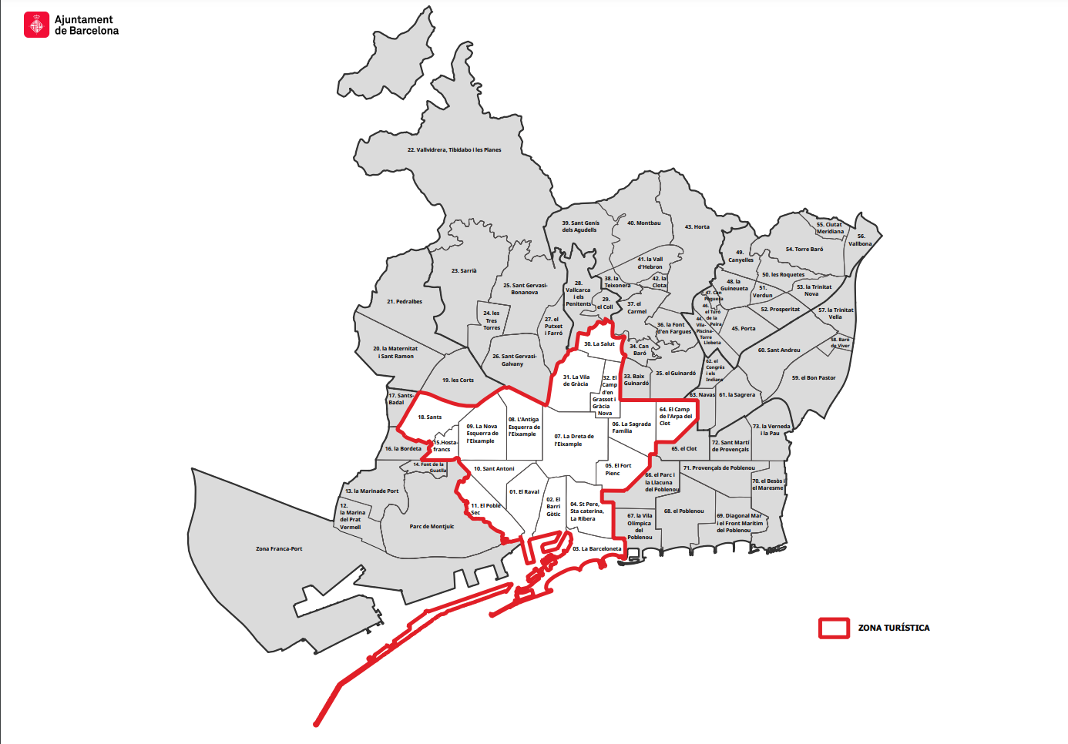
Zona regulada actualment

A més d’aquests dies, el comerç de tota la ciutat compta amb 10 dies festius en els que poden obrir les seves portes. 8 els fixa la Generalitat de Catalunya i 2 l’Ajuntament de Barcelona. Per a l’any 2022, els dies d’obertura comercial són: 2 i 9 de gener, 6 de juny, 15 d’agost, 26 de setembre i 4, 8, 11 i 18 de desembre. Pel 2023 seran: 8 de gener, 1 i 26 de novembre i 3, 6, 8, 10, 17, 24 i 31 de desembre.

En el cas dels locals de menys de 300 metres quadrats tenen llibertat d'obertura.

